中国新闻奖新闻摄影参评作品推荐表
标题 |  |  | 成都世乒赛团体赛：中国男团3：0胜德国夺冠 |  |  |  |  | 作品类别 |  | 新闻摄影单幅类  （单幅/组照/国际传播）
作者 |  |  | 安源 |  |  |  |  | 编辑 |  | 杨杰 谭宏伟
原创单位 |  |  | 中国新闻社 |  |  |  |  | 刊播单位 |  | 中国新闻社
刊播版面  （名称及版次） |  |  | 图片电讯通稿 |  |  |  |  | 刊播日期 |  | 2022年10月9日
新媒体  作品网址 |  |  | http://www.cnsphoto.com/newDetail/single/12256318?pictureId=32918790
所配合文字报道的标题
（采编过程）  作品简介 |  |  | 10月9日，2022年第56届国际乒联世界乒乓球团体锦标赛（决赛）·成都迎来第十个比赛日。中国男团3：0胜德国夺冠。拍摄者在现场对决赛进行报道，抓拍到中国男子乒乓球队员王楚钦赢得胜利后的瞬间。
社会效果 |  |  | 稿件播发后，被国内多家媒体转载。
推荐理由 |  |  | 2022年，第56届国际乒联世界乒乓球团体锦标赛（决赛）·成都是四川唯一举办的大型国际赛事，此次赛事受到多方关注。中国男子乒乓球队员王楚钦赢得胜利后的瞬间画面层次分明，主题突出，内涵丰富。同意推荐。  签名：  （盖单位公章）  2023年 月 日
初评评语 |  |  | 签名：  （盖单位公章）  2023年 月 日
联系人  （作者） |  |  | 安源 |  |  |  | 手机 | 13808009566 |  | 电话 | 028-62938700
电子邮箱 |  | 107599940@qq.com |  |  |  |  |  |  |  | 邮编 |  |  | 610091
地址 |  | 成都市高新区天府二街368号绿地之窗2号楼1304
以下仅供自荐作品填写
获奖项名称等级
推荐人姓名 |  |  |  |  | 单位、职称 |  |  |  |  |  |  | 手机
推荐人姓名 |  |  |  |  | 单位、职称 |  |  |  |  |  |  | 手机
此表可从中国记协网www.zgjx.cn下载。

成都世乒赛团体赛：中国男团3：0胜德国夺冠
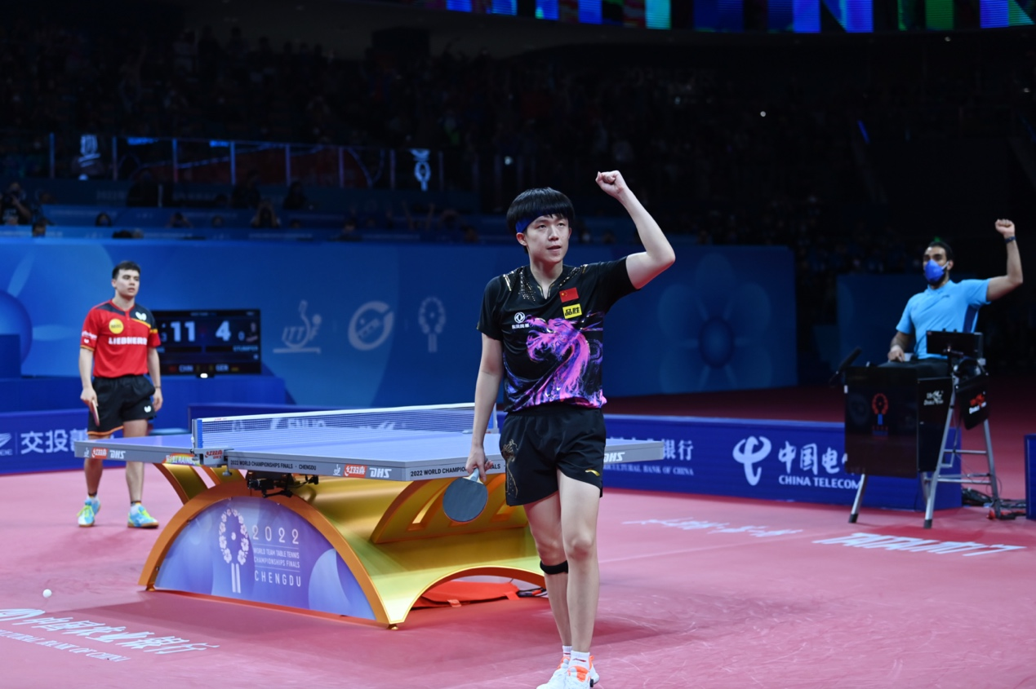
10月9日，四川成都，2022年第56届国际乒联世界乒乓球团体锦标赛（决赛）·成都迎来第十个比赛日。中国男团3：0胜德国夺冠。图为中国男子乒乓球队员王楚钦（中）在比赛中。 中新社记者 安源 摄

